**VUE**

**Dure totale du module : 21H00**

Table des matières

Objectifs pédagogiques : 3

Notions / Concept de base de VUE 4

Conditional Rendering (directive v-if) 4

Exercice : Conditional Rendering 5

# Objectifs pédagogiques :

Être capable de comprendre les enjeux des Frameworks

Être capable d'initialiser et paramétrer un projet grâce à un Frameworks front-end

Être capable de réaliser des interface utilisateur grâce à un Frameworks front-end

~~Être capable de mettre en place un système de Routing (url)~~

Être capable de gérer des requêtes HTTP (BDD)

Être capable de connecter une application à une base de données

# Notions / Concept de base de VUE

## Conditional Rendering (directive v-if)

La directive v-if peut se définir comme étant une directive structurelle, c’est-à-dire que son utilisation va modifier la structure du DOM, nous allons pouvoir afficher ou non n’importe quel élément HTML, selon une expression JS (variable, fonction, condition…) qui renvoi true ou false.

Exemple : ici sur ce h1 le v-if vérifie si une variable « userConnected » est définie, si c’est le cas le titre est affiché sur la page, si la variable n’est pas définie (ou à false) le titre ne sera pas affiché.

<h1 v-if="userConnected">Bienvenue cher utilisateur</h1>

Dans le cas où une condition v-if renverrai false, donc l’élément HTML ne serait pas affiché, nous pouvons utiliser en combinaison de v-if, la directive v-else pour afficher un autre élément :

Si la variable userConnected est définie (renvoi true), on affiche « bienvenue cher utilisateur » sinon on affiche « oh non »

<h1 v-if="userConnected">Bienvenue cher utilisateur</h1>

<h1 v-else>Oh non 😢</h1>

Pour aller plus loin il existe aussi la directive v-else-if :

Ici on affiche 3 div en fonction de la variable typeUser Sinon une div « veuillez-vous connecter »

<div v-if="typeUser === 'admin'">

Bienvenue Admin

</div>

<div v-else-if="typeUser === 'visiteur'">

Bienvenue visiteur

</div>

<div v-else-if="typeUser === 'premium'">

Bienvenue cher membre premium

</div>

<div v-else>

Veuillez vous connecter

</div>

### Exercice : Conditional Rendering

Mettre en place une application WatchList (une liste de films), dans laquelle :

On va gérer un tableau mesFilms (initialisé à vide) et une chaine de caractères nomFilm.

1 input doit permettre d’ajouter 1 film au tableau mesFilms

1 titre qui affiche nomFilm , ce titre ne doit s’afficher QUE si la longueur de notre tableau est ≠ de 0

Sinon on affiche un paragraphe « Pas encore de Films dans votre Liste »

Bonus : Essayer d’inspecter le paragraphe dans le navigateur quand on ajoute un film



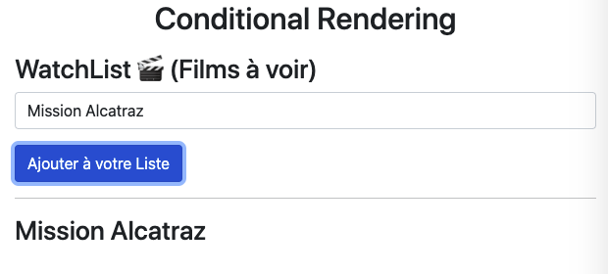

[SOLUTION(GitHub)](https://github.com/jefff404/bookList-vue/tree/v1.15-conditional-rendering)

Fichier JS :

const app = Vue.createApp({

data() {

return {

nomFilm:'',

mesFilms:[]

};

},

methods: {

ajouterFilm(){

this.mesFilms.push(this.nomFilm);

}

},

});

app.mount('#monApp');

Fichier HTML :

<h1 class="text-center">Conditional Rendering</h1>

<div id="monApp">

<div class="m-3">

<h2>WatchList 🎬 (Films à voir)</h2>

<input v-model="nomFilm" type="text" class="form-control">

<button @click="ajouterFilm()" class="btn btn-primary mt-3">Ajouter à votre Liste</button>

<hr>

<h2 v-if="mesFilms.length !== 0">{{nomFilm}}</h2>

<p v-else>Pas Encore de Films dans votre Liste ?</p>

</div>

</div>

Si l’on observe bien avec l’inspecteur d’éléments du navigateur :

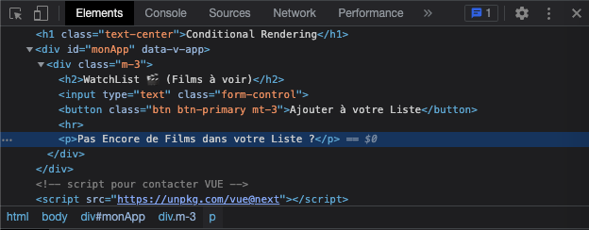

Après avoir ajouté quelque chose dans le tableau :

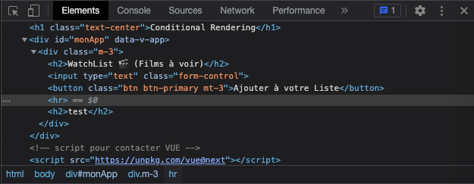

On constate que le DOM se remet à jour en temps réel et que l’élément paragraphe est bien Supprimé du DOM.